# В целях реализации Указа Президента Республики Казахстан «О проведении отчетных встреч с населением руководителей центральных исполнительных органов, акимов, ректоров национальных высших учебных заведений» 07 февраля состоялся отчет акима города Степногорск Кумпекеева А.К.

В ходе отчета прозвучали достижения системы образования и отмечен учитель биологии ШГ№6 Кинцель А.Е., внесший реальный вклад в развитие образования города и республики, вошедший в национальный проект "100 новых лиц Казахстана.

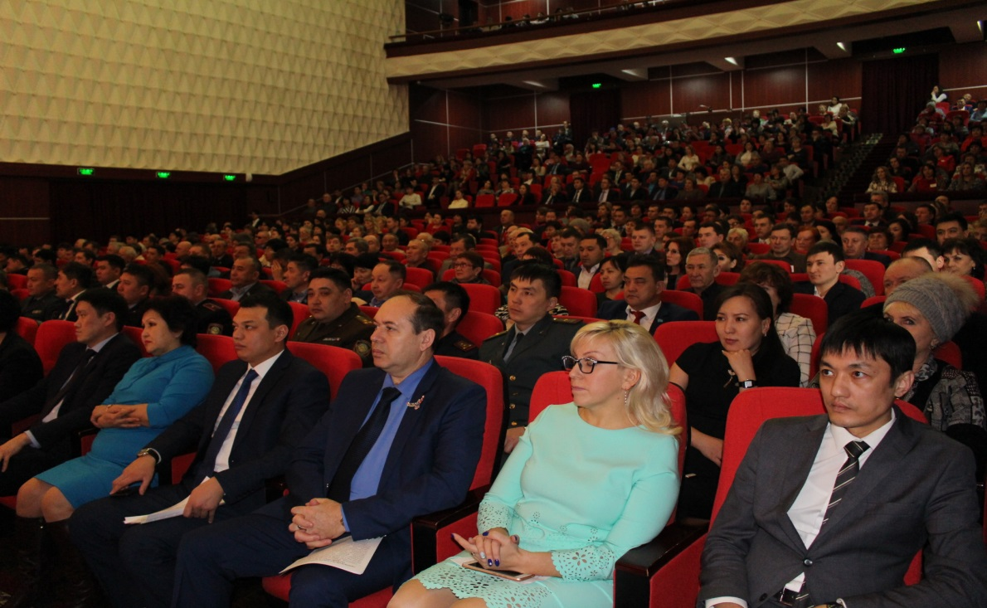

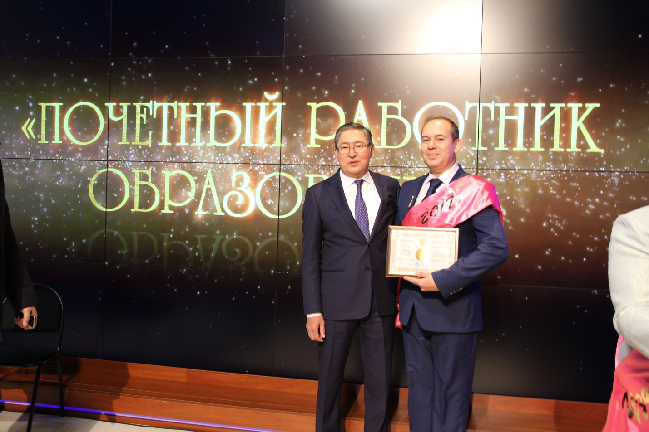

С вопросом о строительстве современной школы в п.Бестобе обратилась председатель родительского комитета школы Азмагамбетова Куралай Асылбековна.

